Кражевский Алексей Игоревич

4 курс, 13 группа, кафедра ТП

**Лабораторное занятие 11-13. Часть 4**

Постановка задачи

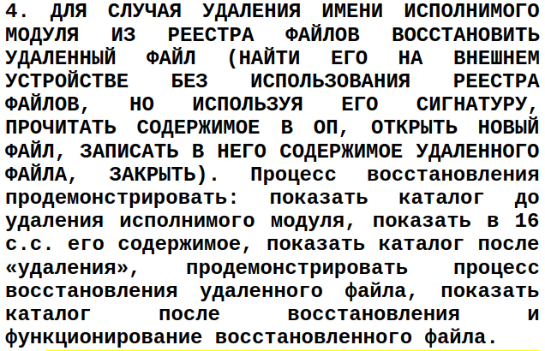

Сложно сказать, а еще сложнее сделать. Решения этого пункта у меня нет, к сожалению.